Амплипульстерапия

Амплипульстерапия – лечебное воздействие на организм синусоидальными модулированными токами (СМТ), представляющими собой амплитудные пульсации низкой частоты (10-150 Гц) среднечастотных токов.
Методика амплипульстерапии позволяет безболезненно воздействовать на пораженные ткани, уменьшать отечность и воспалительные процессы. Это снижает болезненность, уменьшает выраженность симптомов.

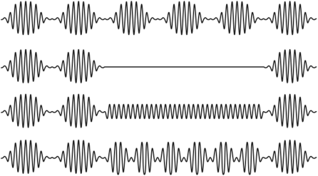

Действие на организм:
- улучшает кровоснабжение;
- способствует активации регенеративных процессов;
- улучшает обмен веществ;
- повышает тонус мышц;
- способствует питанию и восстановлению тканей;
- купирует воспалительный процесс;
- оказывает обезболивающее действие.

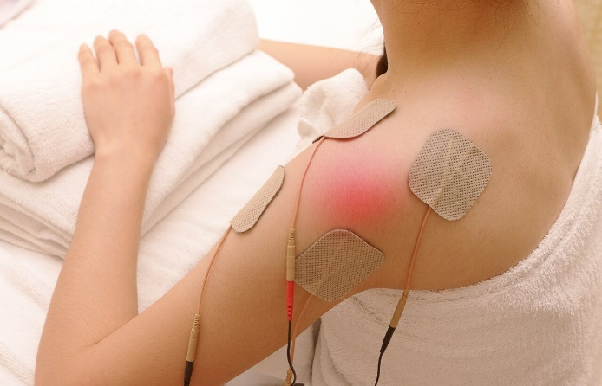

Как проводится амплипульстерапия?
Электроды крепятся к пораженной области тела. После закрепления подается модульный ток. Сила тока увеличивается постепенно до того момента, пока больной не начнет чувствовать незначительное покалывание на коже там, где размещены электроды.
Амплипyльcтepaпия назначается ежедневно. Весь комплекс процедур aмплипyльcтepaпии для детей включает от 7 до 15 сеансов. Для достижения максимально быстрого и продолжительного эффекта можно сочетать с магнитотерапией, ультразвуком, процедурами на основе лазера. Это должен уточнить педиатр, а также узкий специалист. Используется этот метод физиотерапии и с профилактическими целями.

Показания:
- хронические воспалительные заболевания женской половой сферы;
- заболевания нервной системы;
- гипертоническая болезнь;
- нарушение обмена веществ;
- ревматоидный артрит, артроз, остеохондроз;
- заболевания органов дыхания;
- сахарный диабет;
- атеросклеротическая облитерация сосудов ног;
- болевой синдром;
- посттравматическая отечность;
- простатит;
- недержание мочи у детей, мочекаменная болезнь;
- заболевание нервной системы с двигательными нарушениями;
- другие заболевания.

Противопоказания к применению амплипульстерапии:
- опухолевые образования;
- приступ стенокардии, нарушение сердечного ритма;
- лихорадочное состояние, высокая температура тела;
- нарушение кровообращения с выраженными симптомами;
- воспалительные процессы;
- склонность к кровотечению;
- разрывы мышц, переломы костей без фиксации;
- варикозное расширение вен;
- тромбофлебит;
- гипертония 2 и 3 степени;
- беременность;
- туберкулез легких;
- выраженные нарушения работы сердечно-сосудистой системы.

Автор: Салахутдинова Ксения
318 группы, 2023 г.

